汕头市2011年普通高中高三教学质量测试（二）
文科综合
第I卷选择题(共140分）
一、单项选择题本大题共35小题，每小题4分，满分140分。每小题给出的四个选项中，只有一项是符合题目要求的。
下图( 图1)为3月21日北半球某纬度线上某时刻太阳高度分布情况，回答1～2题。
l．该地的地理纬度是
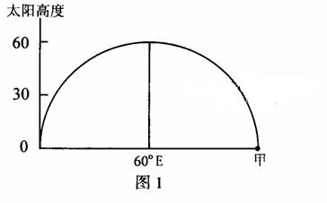
A． 30°N B． 30°S
C． 60°N D． 60°S
2．甲地的经度可能是
A．0° B． 60°W
C． 120°E D．150°E

日本近海3月11日发生9.0级强烈地震，引发近10米大海啸，导致日本东北部的福岛核电站发生爆炸而产生核泄漏。结合所学知识回答3—4题。
3．在最初的几天内，核电站爆炸产生的放射性粉尘对我国及东亚其他地区几乎没有影响，其解释不正确的是
A．此时东亚地区盛行东南风 B． 此时东亚地区盛行西北风
C．日本地形多山地且呈东北两南走向 D．此时东亚地区盛行下沉气流
4． 如果核泄漏产生的放射性“脏水”流入海洋，受影响最大的海域是
A．日本海海域 B．美国西部沿海海域
C．北太平洋赤道附近海域 D．台湾岛东部沿海海域

霾是一种对视程造成障碍的天气现象，大量极细微的干尘粒等均匀地浮游在空中，使水平能见度小于10km。有人也将之称为灰霾天气。读我国“各区域1971—2000年平均霾日数变化”图回答下列5～6题。
5．我国各区域中，霾发生率最低的季节是
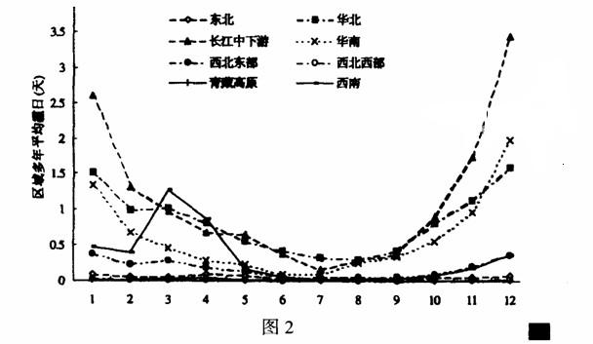

A．春季 B．夏季 C．秋季 D．冬季

6．我国能见度最好的区域是
A．青藏高原 B．西南地区 C．华南地区 D．东北地区

读“过去100多年世界能源消费变化”图(图3)和“世界三次工业革命开始时间及主要标志”表(表1)，回答7～8题。
表1：世界三次工业革命开始时间及王要标志
工业革命 | 开始时间 | 标志
第一次 | 18世纪60年代 | 蒸汽机的广泛应用
第二次 | 19世纪70年代 | 内燃机和电力的广泛应用
第三次 | 20世纪四五十年代 | 原子能、电子计算机和空间技术的广泛应用
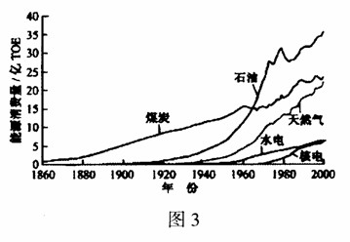
7．从图和表中可以得到的信息是
A．每一次能源时代的变迁，都伴随着生产力的巨
大飞跃
B．2l世纪以来，随着城市化步伐加快，一些高耗
能行业发展过快
C．国际石油市场的稳定，对中国的能源安全、经
济安全乃至国家安全的影响会越来越大
D．能源对人类经济社会发展的制约越来越明显

8．关于全球能源发展趋势的分析，不正确的是
A．世界化石能源储量丰富，各国资源占有分布不均
B．能源结构走向多元化，核能、风能、太阳能等新能源是消费主体
C．发展中国家能源需求加快增长
D．气候变化对能源发展影响加大，低碳和无碳能源成为新热点

下图为我国东南沿海地区某城市规划示意图( 图4 )，阴影为城区．读图完成9—11题。
9．图中最适宜建设高级住宅区的是
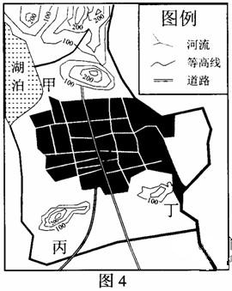
A．甲
B．乙
C．丙
D．丁
10．该城的化工区应规划在
A．甲
B．乙
C．丙
D．丁
11．该城郊主要种植
A．水稻 B．棉花
C．香蕉 D．蔬菜

12．周公把商贵族徽子启分封到宋，同时又在宋周围分封同姓诸侯。周公这样做的目的是
A．与商贵族共掌天下 B．拉拢并控制商贵族
C．巩固中央集权体制 D．确立自己的专制权威
13．朱赢看到山石中有贝壳，认为“此石即旧日之土，螺蚌即水中之物，下者却变而为高，柔者却变而为刚。”这体现了
A．三纲五常 B．发明本心 C．格物致知 D．经世致用
14．明朝初期的一首“竹枝词”说：“平川多种木棉花，织布人家罢缉麻，昨日官租课(征税}正急，街头多卖木棉纱。”从中我们可以看出当时
A．政府压制棉纺织业的发展 B． 出现棉纺织业的手工工场
C．农民直接以棉纱抵税 D．棉布正逐渐取代麻布
15．鸦片战争后，一些中国人认为林则徐如果有机会主持军事，中国就不会输掉战争，这种“不服输”反映出
A．不了解世界形势 B．坚定的民族气节
C．痛恨清廷腐败 D．主张发展近代军工企业
16． 1934年，国民党的一位高官批判某历史事件时说“大部分均系破坏工作，以致吾国同有之文化摧毁无余”。他批判的是
A．戊戌变法 B．辛亥革命 C．新文化运动 D．日本侵华
17．同1949年相比，1952年全国工农业总产值增长77 5％，全国职工平均工资资增长约70％．农民收入增长30％以上。据此判断，下列说法错误的是
A．社会趋于稳定是经济恢复的重要条件 B．反映了社会主义制度的优越性
C．为大规模经济建设创造了条件 D．资本主义工商业发挥了积极作用
18.一位西方思想家曾说：“中国的儒教是令人钦佩的。毫无迷信，毫无荒诞不经的传说，更没有那种蔑视理性和自然的教条。”他可能属于
A．古希腊思想家 B．文艺复兴倡导者 C．宗教改革家 D．启蒙思想家
19．恩格斯说：“战争证明：哪怕出于纯粹军事上的考虑，俄国也需要铁路和大工业。于是，政府着手培植俄国的资本家阶级。但是这个阶级没有无产阶级是无法存在的，而为了创造无产阶级分子，不得不实行所谓农民解放。”材料中的“战争”是指
A．克里木战争 B．第一次鸦片战争 C．第一次世界大战 D． 十月革命
20．“他们相信人人平等，希望在牛产过程中用合作代替竞争。对后来的社会主义者来说．尤其是卡尔．马克思的追随者，这样的想法不过是不切实际的幻想。”“他们”是指
A．文艺复兴时期的人文主义者 B．启蒙思想家
C．空想社会主义者 D．中国的新文化人士
2l．画家库尔贝绘画的对象往往是工人、农民家庭主妇等，有人批评他是“崇尚丑陋”，他说：“我从来没有见过天使或者女神，因此我没有什么兴趣去画她们。”库尔贝的艺术风格是
A．浪漫主义 B．现实主义 C．印象派 D．现代主义
22．一战后，世界殖民体系逐渐瓦解，但以前的殖民国家并未衰落，其原因不包括
A．旧的国际秩序仍然存在 B．第三次科技革命
C．资本主义生产关系进行了调整 D．新独立的殖民国家未采取联合行动
23．表2是1913一1973年西方各国政府总支出占现价GDP的百分比表。由此推出的结论符合史实的是
表2：1913—1973年西方各国政府总支出占现价GDP的百分比
 | 1913年 | 1938年 | 1973年
法国 | 8.9% | 23.2% | 38.8%
英国 | 13.3% | 28.8% | 41.5%
美国 | 8.0% | 19.8% | 31.1%
A．马歇尔计划推动了欧洲经济复苏 B．西方各国加强了对经济的干预
C．西方各国放弃了自由贸易政策 D．资本主义世界呈三足鼎立局面

24．企业工资集体协商制度规定，企业职工工资分配形式、支付办法和工资标准等要由职工代表与企业代表依法进行平等协商，在此基础上签订工资协议。该制度的实施
A．有利于规范和协调劳动关系，依法维护劳动者权益
B．是保障劳动者主人翁地位的前提
C．有利于劳动者树立正确的就业观念
D．体现了党和政府实施积极的就业政策
25．自2011年3月20日零时起，90号汽油从之前的7.17元／升调整为7.43元／升。下列选项中货币执行的职能与材料中相一致的是
A．交房租200元 B．用300元购买一双鞋
C．付购房定金5000元 D．别克201l新款汽车售价23．8万
26．下列选项中，不属于经济全球化的主要表现的是
A．生产全球化 B．贸易全球化 C．技术全球化 D．资本全球化
27．某市为解决河涌污染问题，面向社会公开征求意见，鼓励市民通过电话、电子邮件、网上留言等各种自己认为方便的形式，向市政府办公室提出意见和建议。这种现象表现了
A．中国共产党以人为本，民主执政
B．我国全体公民是国家和社会的主人
C．公民通过信访举报制度参与民主决策
D．政府坚持从群众中来到群众中去的工作方法
28．在2011年的全国两会上，吴邦国委员长宣布，以宪法为统帅的中国特色社会主义法律体系已经建成，具有重大意义。我国的法律体系体现
①人民民主专政的国家性质 ②公民的权利与义务相统一
③政府权威的树立 ④党的领导、人民当家作主和依法治国有机统一
A．②③④ B．①②④ C．①②③ D．①③④
29． 2010年南海休渔期间，南澳县佛教协会筹集善款6万多元，用于购买大米和食用油发放给需要帮助的700多户渔民。这表现了
A．我国实行宗教信仰自由政策 B．国家保护正常的宗教活动
C．宗教组织能够为社会和谐多作贡献 D．国家以科学的态度对待宗教
30．自2月开始，利比亚爆发混乱，外国侨民争相逃离。中国政府迅速而安全接回中国公民35860人，被国际社会称为超级大国行动。中国这一行动是行使主权国家的
A．独立权 B．平等权 C．自卫权 D．管辖权
3l．“嫦娥二号”进行了月球软着陆关键技术试验、着陆区高精度成像等一批核心技术的攻关，是中国人民攀登世界科技高峰的又一新壮举。嫦娥二号的成功续写了中华民族的
A．团结统一精神 B．爱好和平精神 C．勤劳勇敢精神 D．自强不息精神
32．中央电视台近期播出了双百人物中的共产党员的事迹，以道德楷模的力量来引领时代的道德风尚。有观众表示，看后的感受是“掌声不断，泪水不断”。这表明
A．思想道德建设的重点是建设社会主义核心价值体系
B．和谐文化是全体人民团结进步的重要精神支撑
C．党的优秀革命道德是思想道德建设的宝贵资源
D．共产党员是人们心目中的道德典范
33．“命里有时终须有，命里无时莫强求。”每个人都有属于自己的幸福，强求而得到的不一定能使自己更幸福，这是命。此观点属于
A．客观唯心主义观点 B．形而上学唯物主义观点
C．主观唯心主义观点 D．朴素唯物主义观点
34．堵车现象并非只存在于个别国家，但不同的国家有不同的对策，德国消除“高峰”时段，以色列让自行车取代汽车，西班牙大力发展公共交通等等。这种现象说明
①辩证的否定是联系的环节 ②要坚持一切从实际出发，实事求是
③矛盾的普遍性与特殊性相统一 ④哲学是指导人们生活得更好的艺术
A．①② B．②③ C．②④ D．③④
35．在2011年全国两会记者招待会上，温总理说，我们面前的任务十分艰巨，我们要有忧患意识，又要树立信心。“政如农功，日夜思之，思其始而成其终。”这体现
①人能够能动地改造世界 ②事物发展的前途足光明的，道路是曲折的
③脚踏实地，埋头苦干，积极做好量的积累 ④主要矛盾和次要矛盾相统一
A．①②④ B．①②③ C．①③④ D．②③④

36．(25分)我们正在见证社会的进步。经济上，我国大大力推进经济结构调整和自主创新，提高经济增长质量和效益。阅读材料，回答问题。
材科一：广东省2002～2010年科技进步贡献率变化状况
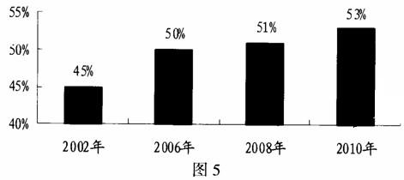
注：科技进步贡献率是指科技进步对经济增长的贡献份额。2010年中国科技进步贡献率是40%

材辩二：多声道音频越来越受欢迎。DRA属于数字多声道音频技术，原来由小榄镇一家小公司开发，投入少．难以为继。因DRA有可能带动本土企业依靠自主核心技术跻身世界产业链上游，广东省政府鼓励省的一家国有企业G公司接手继续研发DRA技术。经过两年多的奋斗．DRA达到国际主流数字音频的技术水平。现在广东省广播电台和电视台开通了DRA技术的数字音频频道，流畅高质多声道的电影和音乐丰富了群众的文化生活。G公司成立之处是单一的有色金属采炼企业．后来插足信息产业，企业迅速发展，现有资产400多亿元。
(1)结合材料一，请你对广东省科技进步贡献率变化状况作出简略判断。{4分）

(2)结合材料一、二．运用《经济生活》知识，分析怎样推进我国经济结构调整。(11分）
(3）结合材料二．运用《文化生活》知识，阐述文化创新与实践的关系。(10分）

37．(27分)我们正在见证社会的进步。政治上，占我国人口大多数的农民，政治参与的权利得到日益充分的实现。阅读材料，回答问题。
材料：随着全面建设小康社会的深入发展，发展农业和保护农民的经济和政治利益已经成为社会共识，2010年3月，全国人大通过关于修改选举法的决定，农村和城市每一全国人大代表所代表的人口数比例由4．1修改为1．1，称为“同票同权”。2010年底全国各地陆续开展村民委员会换届选举工作，同时组建村务监督委员会，村民庄严地投出自己神圣的一票。农民的知情权也通过各种方式得到充分保障，例如某市开通网上“农民一点通”平台，使农民个人享有的补贴政策、补贴金额以及监督投诉方式一目了然。
(1)运用《政治生活》知识，分析材料如何体现农民政治参与的权利得到日益充分的实现。（11分）

(2)结合材料，阐述历史唯物主义的社会历史观。(16分)

38．(28分)问卷调查是以书面提问方式搜集资料的一种研究方法。结合材料回答问题：
材料一：1919年陈大齐发表了《北京高小女生道德意识之调查》其中问“古人中你最佩服的人是谁？”学生们的回答是(按选数多少排列)：孔于（97人)、颜回(33人)、花木兰(11人)、岳飞（9人）……
材料二：1948年，有人对中国留美学生的政治态度进行了问卷调查。下面是问卷中的一些问题及回答情况。(左边数字为选择人数，括号内数字为所占百分比）
14．您认为中国的土地所有制应该如何改变?
218人(33.0%)：平均分配(“耕者有其田”)
307人（46.5％)：组建合作农场
65人（9.8%）： 组建集体农场
16．您认为中国和平的获得应归通过：
119人(18.0%)：现行政府彻底消灭共产主义者
337人(51.1%)：组建联合政府，包括国民党、中共、民盟、所有小党以及无党派人士
118人(17.9%)：建立联邦制
18人(27%)：共产党人掌握国掌管理权力
——据黄岭峻《1948年关于中国留美学生政治态度的一次问卷调查》整理
请回答：
(1)材料一高小女生最佩服的人中，孔子居首的原因有哪些？(8分)随着“打倒孔家店”口号的传播，孔子形象在民国初年受到严重冲击，简析其原因。4分)
(2从材料二问题14的回答，反映出被调查者可能受到了哪些因素的影响？（3分)
(3)结合时代背景及材料二问题16的回答，指出中共在此前为“中国和平”提出过什么主张？进行过怎样的努力？4分)新中国成立初的政治制度建设与哪种同答类似？简述其表现与意义(7分）
（4）了解被调查者的个人情况是问卷调查的重要内容。以材料二为例，你认为问卷中还要设计哪些方面的同题？（2分）
39．(24分)合理的经济指导思想与恰当的经济制度对国家的经济发展具有重要意义。回答下列问题：
(1)鸦片战争后，英国迫使清政府五口通商，关税降到5％，允许外商与中国商人直接贸易。这些要求反映了英国什么样的经济思想？英国这一经济思想形成的背景是什么？(6分)

（2）面对经济大危机，罗斯福采取整顿银行、颁布《工业复兴法》、实施以工代赈等措施，被称为“新政”。“新政”与哪种经济思想相吻合？在这一思想指导下，二战后欧美发达资本主义国家发生了哪些新变化？（6分）
（3）1913—1937年苏联工业总产值及重要工业产品在欧洲和世界的排名（表3）
 | 1913年 | 1928年 | 1932年① |  | 1937年
 | 世界 | 世界 | 世界 | 欧洲 | 世界 | 欧洲
工业生产总值 | 5 | 5 | 3 | 2 | 2 | 1
机器制造业 | 4 | 4 | 2 | 1 | 2 | 1
电力 | 15 | 10 | 7 | 4 | 3 | 2
煤炭 | 6 | 6 | 4 | 3 | 4 | 3
钢 | 5 | 5 | 5 | 4 | 3 | 2
注：①与资本主义各国在1929年的生成规模比较。
——引自《苏联国民经济建设计划文件汇编》
分析上表，指出1913—1937年苏联（俄国）工业总产值及重要工业品在世界的排名变化情况，并结合所学知识分析变化的原因。（6分）
（4）中国自1980年代依赖逐渐确立了什么样的经济体制，这一体制的确立有何意义？（6分）

40．（28分）读我国部分地区示意图和先关材料。回答下列问题
材料一：我国部分地区示意图（图6）
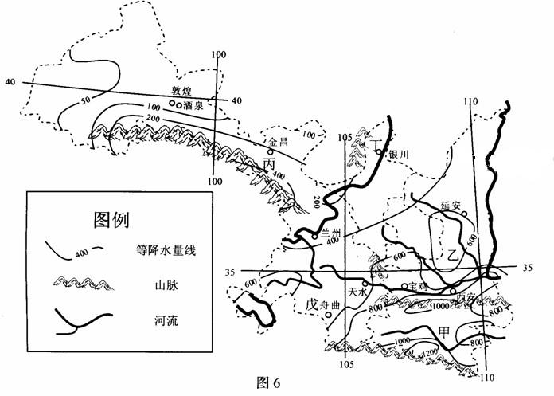
材料二：酒泉卫星发射中心是中国最早建成的运载火箭发射试验基地你，始建于1958年，海拔1000米，占地面积约2800平方公里，位于甘肃酒泉市以北，内蒙古阿拉善盟的额济纳旗境内。由于地处荒凉，最接近的城市经已是甘肃省的酒泉市，因而为名。

材料三：我国第一次设立的茶马司实在1074年（宋熙宁七年）的泰州（今天水）茶马司。至今，在天水麦积山石窟东崖26窟左壁留有宋元祐党人开熙河路大将王韶上奏：“西人所嗜好惟茶，当以马至边贸易，因置茶马司”的刻画。
（1）甲乙所在的流域分别是 、 。（4分）
（2）乙丙戊三地的主要环境问题分别是 、 、 。（4分）
（3）丙丁两地发展农业生产的限制性因素主要 ，解决的具体措施分别是
丙 ，丁 、（6分）
（4）简述我国在酒泉建设卫星发射中心的环境条件。（8分）
（5）简述当年将茶马司置于天水的主要区位因素。（4分）

41．（28分）读下列材料，回答有关问题：
材料一：墨西哥地形及城市分布图（图7）

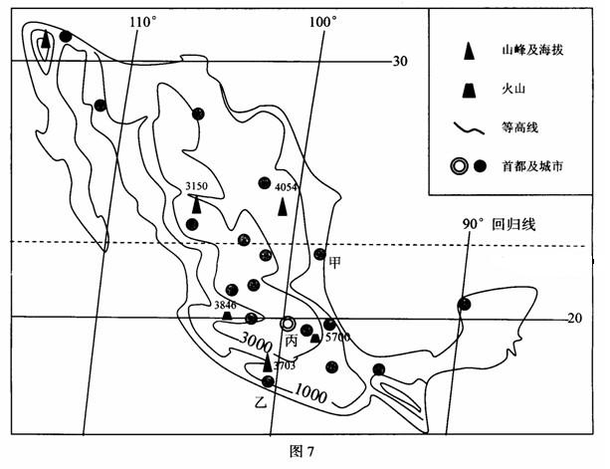
材料二：三城市气候资料图（图8）
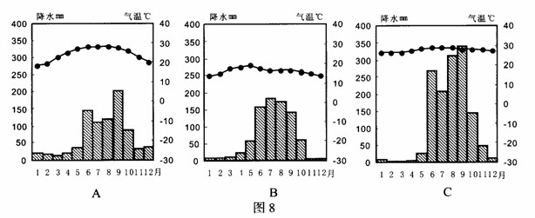
材料三：所谓客户工业，即免税或缴纳少量关税临时进口设备、原材料、零配件、包装材料等生产资料，加工组装后用于再出口的工业。目前墨西哥客户工业企业60%集中于最北部的三个省。

材料四：表4为墨西哥客户工业企业数量和从业人员统计表（2004年）
表4为墨西哥客户工业企业数量和从业人员统计表（2004年）
产品类型 | 食品 | 纺织服装 | 鞋 | 家具 | 化工 | 运输工具 | 工具 | 电子 | 玩具 | 总计
企业数量 | 35 | 588 | 31 | 294 | 118 | 262 | 60 | 629 | 38 | 2805
从业人员 | 1.0193 | 19.3619 | 5684 | 5.0911 | 2.2089 | 24.2451 | 1.7443 | 32.8834 | 8773 | 106.0880

（1）墨西哥以 地形为主，海拔大部分在 以上。（4分）
（2）A、B、C三幅图中，属于丙地的是 ，判断理由是 。（6分）
（3）从海陆位置和地形角度简述该国城市分布特点及原因。（6分）
（4）墨西哥客户工业位居前三名的主要产品类型是 ，60%的企业集中于国土北部的主要原因是 。墨西哥大力发展客户工业主要影响因素是 。（12分）

